ANEXO F – PRESTAÇÃO DE CONTAS
Edital Prosis 13/2018 – UFSB Lugar de Cultura

IDENTIFICAÇÃO
Nome | [Nome do estudante]
Matrícula | [Matrícula]
Campus | [Campus/Cuni]
Telefone | [DDD - número ]
Evento | [Nome do Evento]

INFORMAÇÕES DA PROPOSTA
Período de realização | Campus | Nº de participantes

QUADRO DE PRODUTOS E SERVIÇOS CONTRATADOS/ADQUIRIDOS
Nº | Produtos/Serviços * | Quant. | Valor | OBS.
Custo final:
* Todos os produtos/serviços listados devem ser comprovados nos quadros abaixo.

COMPROVANTE DE GASTOS – NOTAS FISCAIS
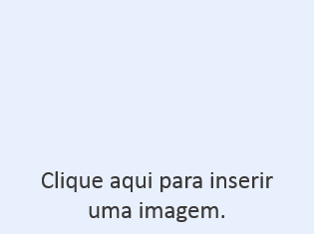

COMPROVANTE DE GASTOS - DECLARAÇÕES

LISTAS DE PRESENÇA (QUANDO HOUVER)

IMAGENS DA EXECUÇÃO EVENTO/PROJETO/ATIVIDADE

RELATÓRIO DESCRITIVO DO EVENTO/PROJETO/ATIVIDADE
DESCRIÇÃO DA EXECUÇÃO, DESDOBRAMENTOS, IDENTIFICAÇÃO DE DIFICULDADES, RESULTADOS OBTIDOS.

OBSERVAÇÕES
SUGESTÕES, RECLAMAÇOES, IDEIAS, PONTUAÇÕES ACERCA DA ATIVIDADE E/OU EDITAL, DENTRE OUTROS.

__________________, ______de _____________de 2018.
_________________________________________________
Assinatura do/a estudante proponente

